PROBLEMI DI MOTO UNIFORME A TRATTI
Bene, eccoci qua al nostro primo problema per casa sul moto uniforme a tratti. Dovete disegnare il grafico t-S della Sig.na Anna che fa una bella passeggiata.
Il S.d.R è la strada della passeggiata: la Fontana è l’origine, il (+) è a sinistra (vedi Figura1).
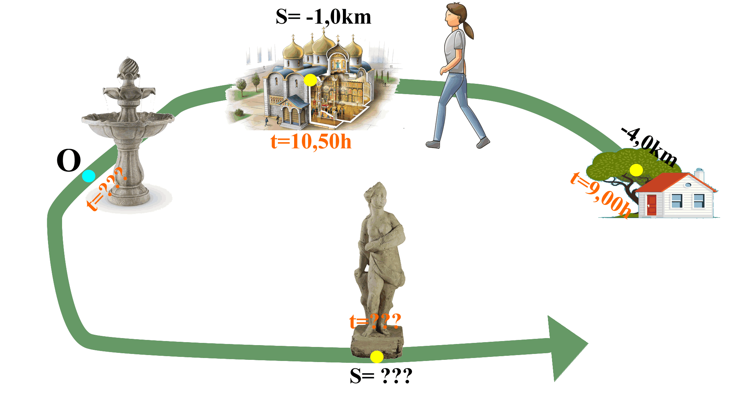
Figura1
Anna parte da Casa alle ore 9,00 e va alla Chiesa, dove giunge alle ore 10,50 (primo tratto uniforme). Dalla Chiesa passeggia verso la Statua e vi arriva dopo 2h con velocità V=4km/h (secondo trato uniforme); dopodiché si ferma alla Statua per 1ora e mezzo (terzo tratto uniforme) ed infine torna verso casa alla velocità V = 3km/h (in valore assoluto – quarto tratto uniforme).
- Calcola la velocità con cui la Sig.na Anna passeggia verso la Chiesa.
- Calcola il tempo al quale Anna arriva alla Fontana (scrivilo in h : min).
- Calcola il tempo di arrivo di Anna alla Statua e la sua posizione (scrivi il tempo in h : min).
- Calcola il tempo al quale Anna ripassa per la seconda volta di fronte alla Fontana quando torna indietro.
- Calcola il tempo al quale Anna ritorna a Casa.

Ma soprattutto, disegna il grafico t-S di questo movimento uniforme a tratti nella Figura 2.
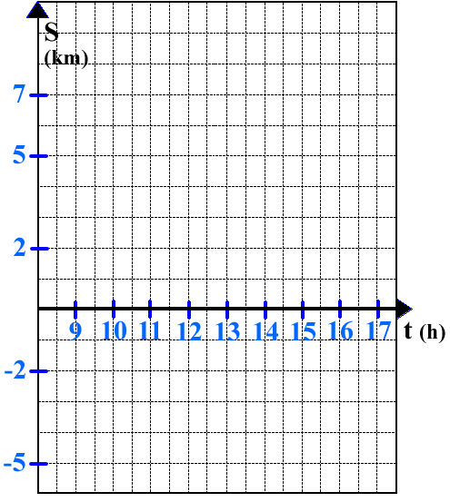
Figura 2

Infine, scrivi l’eq. oraria dei quattro tratti del movimento di Anna.
SOLUZIONI:
- V = +2,0km/h ; b) t = 10,75h = 10h + 45min ; c) t = 12h + 30min , S_{STATUA} = 7,0km ; d) t = 16h + 20min ; f) t = 17h + 40min
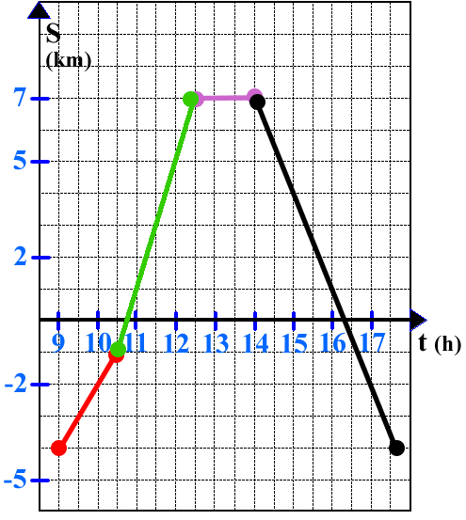
Equazioni orarie: S_{F}(t_{F}) = +2,0km/h·(t_{F} – 9,00h) – 4,0km ; S_{F}(t_{F}) = +3,0km/h·(t_{F} – 10,50h) – 1,0km ;
S_{F}(t_{F}) = +7,0km ; S_{F}(t_{F}) = -3,0km/h·(t_{F} – 14,00h) + 7,0km

